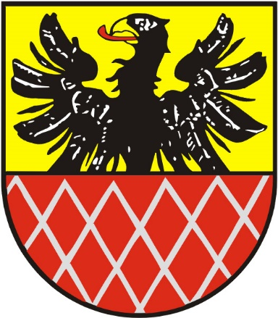

Provozní doba na sportovním hřišti
na 6. ZŠ Cheb
11.4. - 30. 6. 2023
Pondělí - pátek 16,00 - 18,00
Sobota - neděle 14,00 - 18,00

1. 7. – 31. 8. 2023
Pondělí 16,00 - 19,00
Středa 16,00 - 19,00

1. 9. – 31. 10. 2023
Pondělí - pátek 15,00 - 17,00
Sobota - neděle 14,00 - 17,00
Projekt otevřená sportoviště financován z prostředků Města Cheb.
V případě nepříznivého počasí bude z bezpečnostních důvodu zavřeno

